Лабораторная работа №4. Модель гармонических колебаний

Вариант 28

Смородова Дарья Владимировна

2022 March 5th

Содержание

# Цель работы

Целью данной лабораторной работы является научиться строить модели гармонических колебаний на примере линейного гармонического осциллятора, построить фазовый портрет гармонического осциллятора и решить уравнения гармонического осциллятора для трех случаев:

1. Колебания гармонического осциллятора без затуханий и без действий внешней силы.
2. Колебания гармонического осциллятора c затуханием и без действий внешней силы.
3. Колебания гармонического осциллятора c затуханием и под действием внешней силы.

# Задание

Постройте фазовый портрет гармонического осциллятора и решение уравнения гармонического осциллятора для следующих случаев:

1. Колебания гармонического осциллятора без затуханий и без действий внешней силы
2. Колебания гармонического осциллятора c затуханием и без действий внешней силы
3. Колебания гармонического осциллятора c затуханием и под действием внешней силы

На интервале (шаг 0.05) с начальными условиями

# Теоретическое введение

Движение грузика на пружинке, маятника, заряда в электрическом контуре, а также эволюция во времени многих систем в физике, химии, биологии и других науках при определенных предположениях можно описать одним и тем же дифференциальным уравнением, которое в теории колебаний выступает в качестве основной модели. Эта модель называется линейным гармоническим осциллятором. Уравнение свободных колебаний гармонического осциллятора имеетследующий вид (1):

где x – переменная, описывающая состояние системы (смещение грузика, заряд конденсатора и т.д.), – параметр, характеризующий потери энергии (трение в механической системе, сопротивление в контуре), – собственная частота колебаний, t – время. (Обозначения )

Уравнение (1) есть линейное однородное дифференциальное уравнение второго порядка и оно является примером линейной динамической системы. При отсутствии потерь в системе () вместо уравнения (1) получаем уравнение консервативного осциллятора энергия колебания которого сохраняется во времени (2):

Для однозначной разрешимости уравнения второго порядка (2) необходимо задать два начальных условия вида (3):

Уравнение второго порядка (2) можно представить в виде системы двух уравнений первого порядка (4):

Начальные условия (3) для системы (4) примут вид (5):

Независимые переменные x, y определяют пространство, в котором «движется» решение. Это фазовое пространство системы, поскольку оно двумерно будем называть его фазовой плоскостью. Значение фазовых координат x, y в любой момент времени полностью определяет состояние системы. Решению уравнения движения как функции времени отвечает гладкая кривая в фазовой плоскости. Она называется фазовой траекторией. Если множество различных решений (соответствующих различным начальным условиям) изобразить на одной фазовой плоскости, возникает общая картина поведения системы. Такую картину, образованную набором фазовых траекторий, называют фазовым портретом.[1]

# Выполнение лабораторной работы

1. Выполнять данную лабораторную работу я буду в программе OpenModelica.
2. Напишем программу для построения модели гармонических колебаний для первого случая: колебания гармонического осциллятора без затуханий и без действий внешней силы (fig.1):

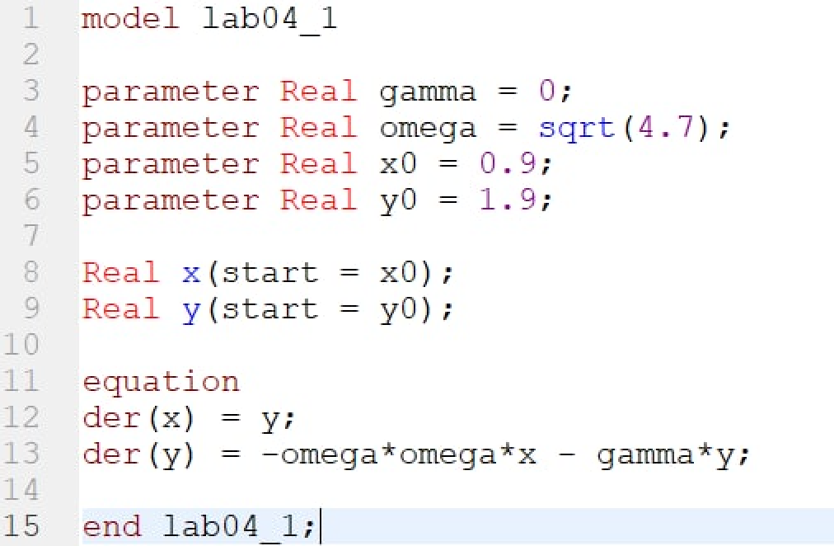

Figure 1: Код программы: первый случай

1. Получим фазовый портрет гармонического осциллятора для первого случая: колебания гармонического осциллятора без затуханий и без действий внешней силы (fig.2):

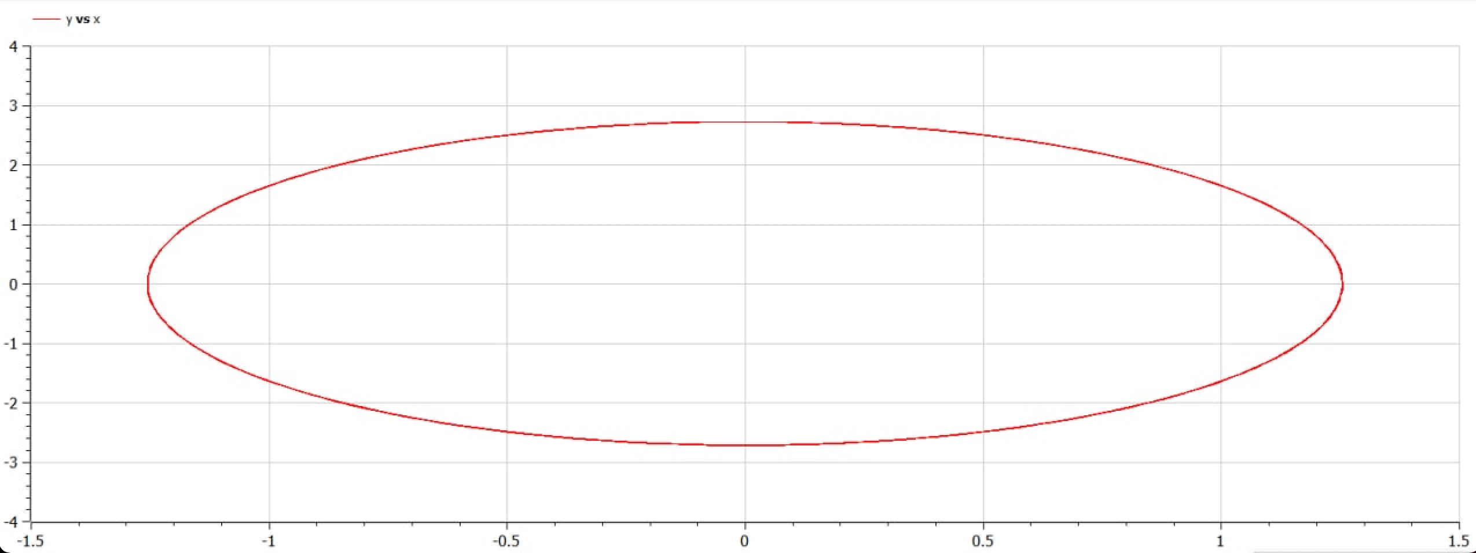

Figure 2: Фазовый портрет для первого случая

1. Получим решение уравнения гармонического осциллятора для первого случая: колебания гармонического осциллятора без затуханий и без действий внешней силы (fig.3):

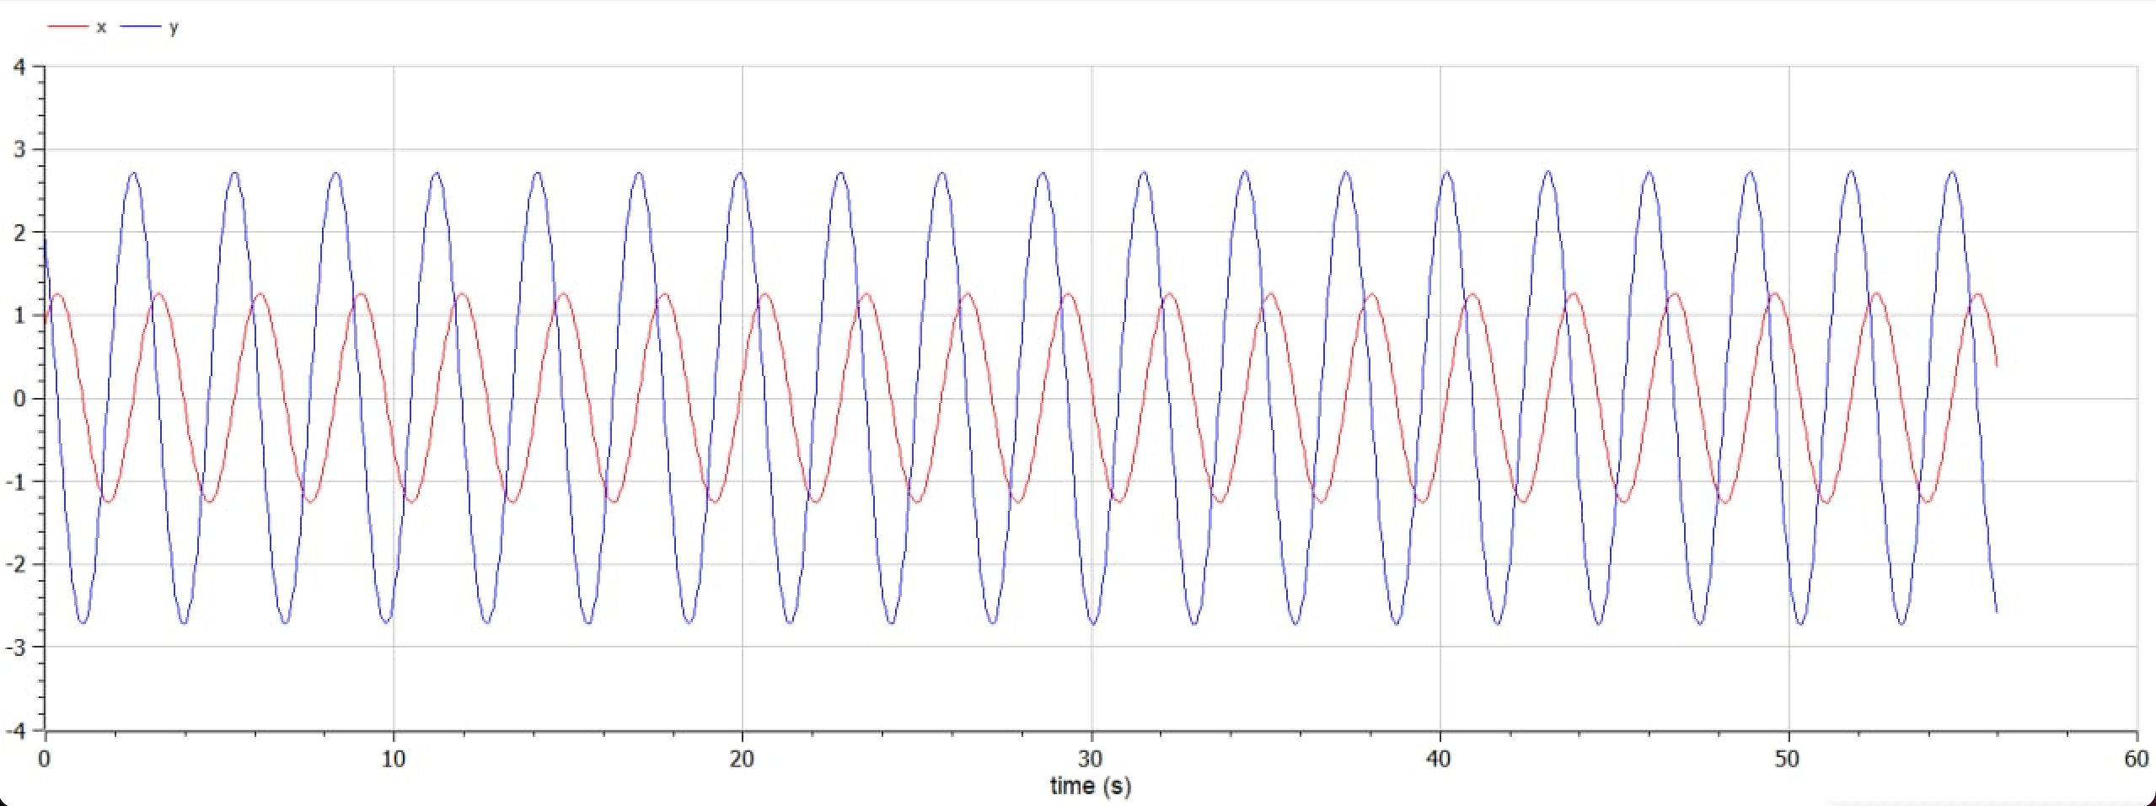

Figure 3: Решение уравнения гармонического осциллятора для первого случая

1. Напишем программу для построения модели гармонических колебаний для второго случая: колебания гармонического осциллятора c затуханием и без действий внешней силы (fig.4):

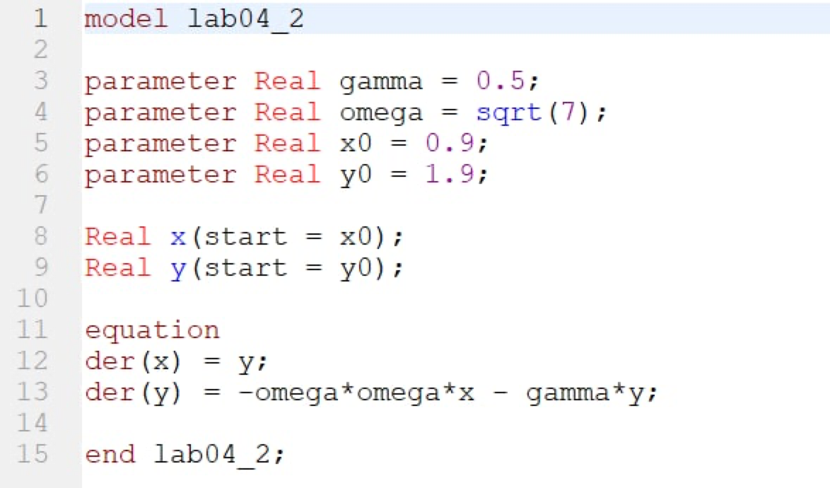

Figure 4: Код программы: второй случай

1. Получим фазовый портрет гармонического осциллятора для второго случая: колебания гармонического осциллятора c затуханием и без действий внешней силы (fig.5):

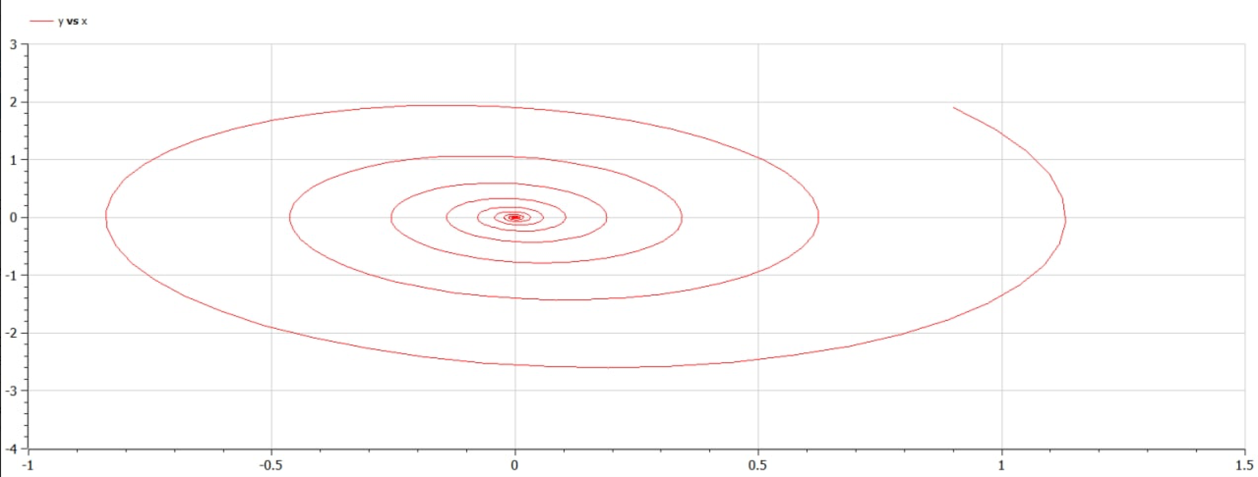

Figure 5: Фазовый портрет для второго случая

1. Получим решение уравнения гармонического осциллятора для второго случая: колебания гармонического осциллятора c затуханием и без действий внешней силы (fig.6):

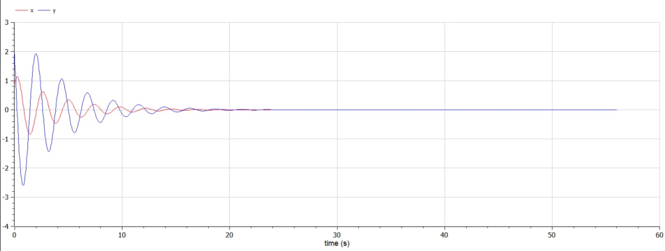

Figure 6: Решение уравнения гармонического осциллятора для второго случая

1. Напишем программу для построения модели гармонических колебаний для третьего случая: колебания гармонического осциллятора c затуханием и под действием внешней силы (fig.7):

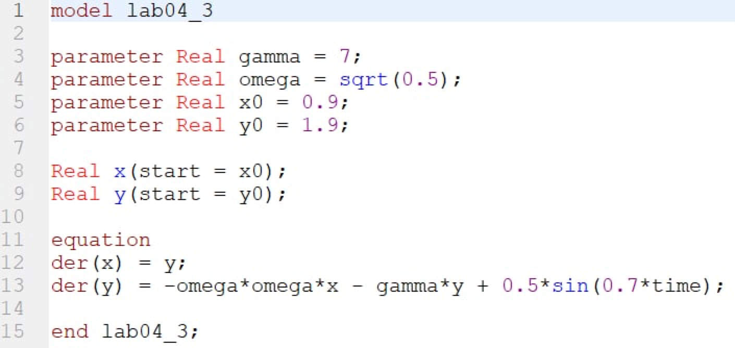

Figure 7: Код программы: третий случай

1. Получим фазовый портрет гармонического осциллятора для третьего случая: колебания гармонического осциллятора c затуханием и под действием внешней силы (fig.8):

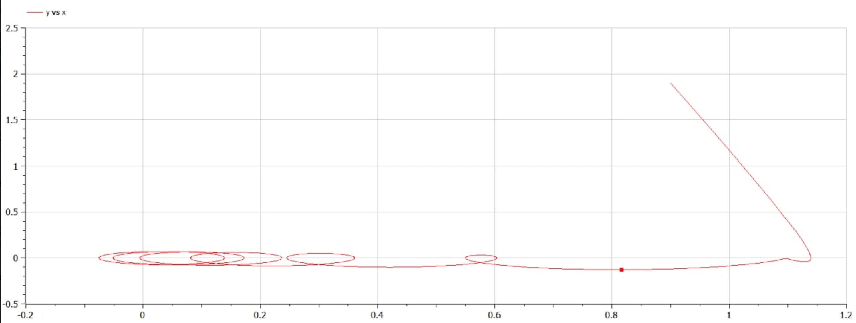

Figure 8: Фазовый портрет для третьего случая

1. Получим решение уравнения гармонического осциллятора для третьего случая: колебания гармонического осциллятора c затуханием и под действием внешней силы (fig.9):

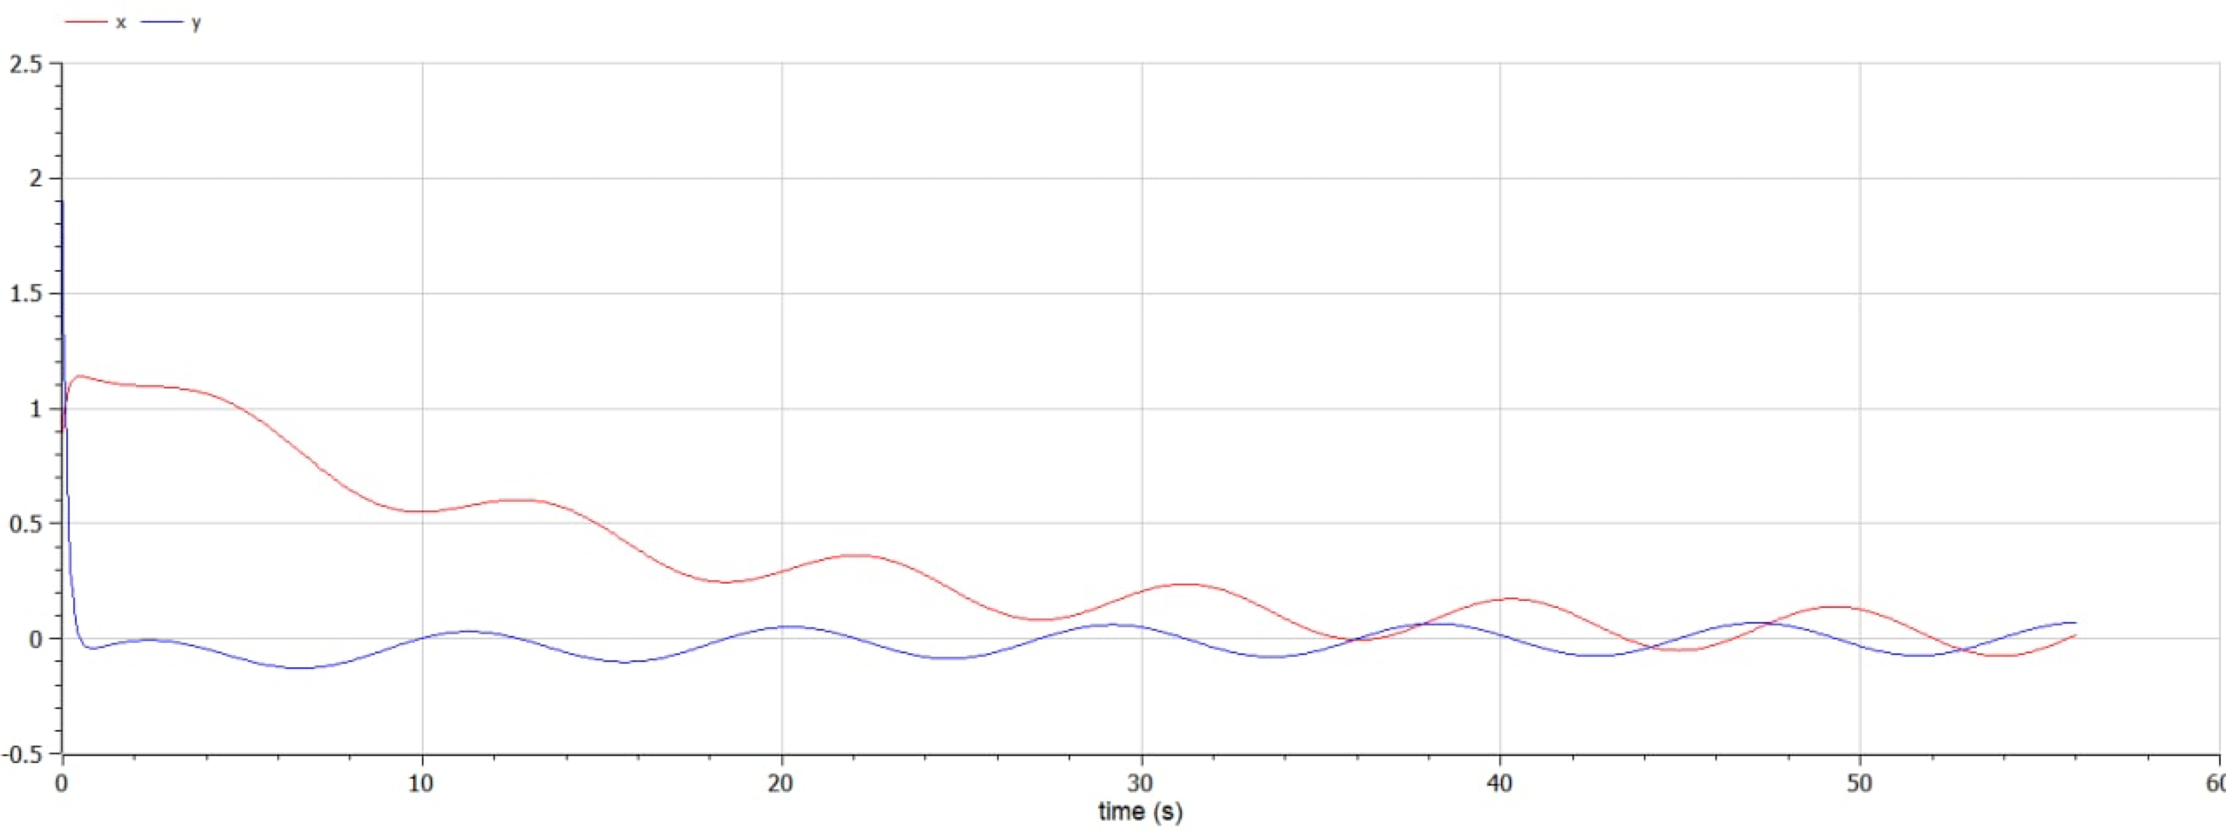

Figure 9: Решение уравнения гармонического осциллятора для третьего случая

# Выводы

В ходе данной лабораторной работы, мы научились строить модели гармонических колебаний на примере линейного гармонического осциллятора. Мы построили фазовый портрет гармонического осциллятора и решили уравнения гармонического осциллятора для трех случаев:

1. Колебания гармонического осциллятора без затуханий и без действий внешней силы.
2. Колебания гармонического осциллятора c затуханием и без действий внешней силы.
3. Колебания гармонического осциллятора c затуханием и под действием внешней силы.

# Список литературы

1. [Кулябов, Д.С. Модель гармонических колебаний / Д.С.Кулябов. - Москва: - 7 с.](https://esystem.rudn.ru/pluginfile.php/1343889/mod_resource/content/2/%D0%9B%D0%B0%D0%B1%D0%BE%D1%80%D0%B0%D1%82%D0%BE%D1%80%D0%BD%D0%B0%D1%8F%20%D1%80%D0%B0%D0%B1%D0%BE%D1%82%D0%B0%20%E2%84%96%203.pdf)

1. Кулябов, Д.С. Модель гармонических колебаний.